基于工业机器人的实时可调S型加减速控制研究

摘要：

依据工业机器人路径插补的实际条件，提出一种新型的s曲线加减速算法。在单段路径中，通过设置首末速度，以及速度加速度限制，采用五次多项式替换传统的七段式S曲线的加速区和减速区，消除了七段S曲线普遍存在的终点断尾拖尾现象。运动过程中的速度实时可调，且运算量小。通过实例仿真，该方法在工业机器人速度控制中始终满足柔性插补。

1. 引言

二、空间位姿插补概述

三、空间插补速度控制及速度比较

T型速度曲线

七段式S曲线

五次多项式S速度曲线

四、基于五次多项式的s速度加减速控制算法

五次多项式：

S(t)=At^5+Bt^4+Ct^3+Dt^2+Et+F

S’(t)=5At^4+4Bt^3+3Ct^2+2Dt+E

S’’(t)=20At^3+12Bt^2+6Ct+2D

在t=T时，给定S(0),S’(0),S’’(0),S(T),S’(T),S’’(T)

得出：  
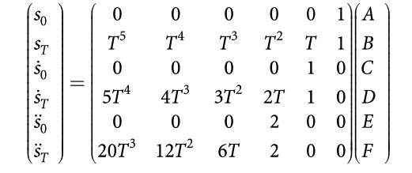

五、仿真结果和分析